第一节 交变电流

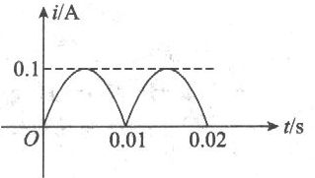
一、选择题(每题5分，共50分)
1．如图所示图象中属于交变电流的有( )
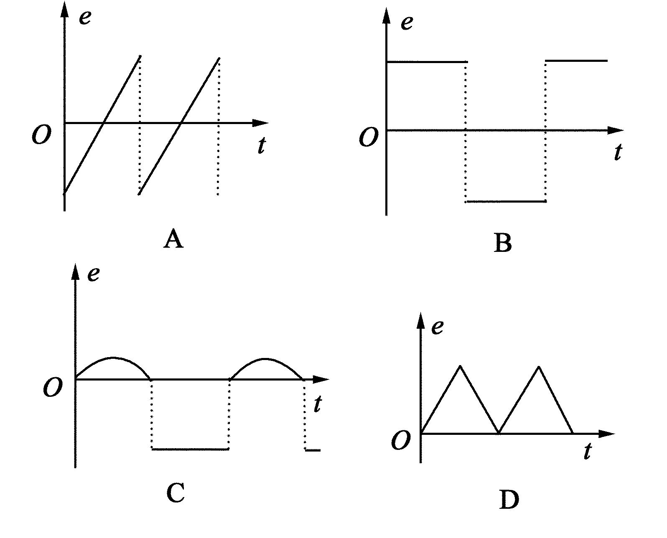
2．一个矩形线圈在匀强磁场中转动，产生的感应电动势e＝220sin100πtV，则( )
A．交流电的频率是100π Hz B．t＝0时，线圈位于中性面
C．交流电的周期是0.02 s D．t＝0.05 s时，e有最大值
3.矩形线圈在匀强磁场中匀速转动时，产生的感应电动势最大值为50V，那么该线圈由图所示位置转过30°时，线圈的感应电动势大小为
A.50V B.25V C.25V D.10V
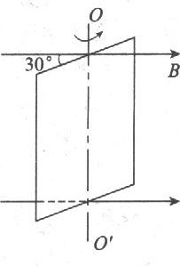
4.如图所示，线框在匀强磁场中绕OO'轴匀速转动(由上向下看是逆时针方向)，当转到图示位置时，磁通量和感应电动势大小的变化情况是
A.磁通量和感应电动势都在变大
B.磁通量和感应电动势都在变小
C.磁通量在变小，感应电动势在变大
D.磁通量在变大，感应电动势在变小
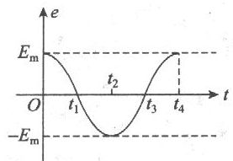
5.一矩形线圈绕垂直于匀强磁场并位于线圈平面内的固定轴转动，线圈中的感应电动势e随时间变化如图所示，下面说法正确的是
A.t₁时刻通过线圈的磁通量为零
B.t₂时刻通过线圈的磁通量的绝对值最大
C.t₃时刻通过线圈的磁通量变化率的绝对值最大
D.每当e改变方向时，通过线圈的磁通量的绝对值都为最大
6.一矩形线圈在匀强磁场中转动，产生的感应电动势e=220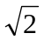sin100πt(V)，则
A.交流电的频率是100πHz
B.t=0时线圈垂直于中性面
C.交流电的周期是0.02s
D.t=0.05s时，e有最大值
7.某交流电动势的瞬时值e=E_{m}sinωt，若将转速提高1倍，其他条件不变，则其电动势的瞬时值为
A.E_{m}sin2ωt B.E_{m}sinωt C.2E_{m}sintω D.2E_{m}sin2ωt
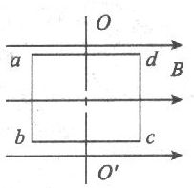
8.如图所示，一闭合单匝线圈在匀强磁场中绕垂直于磁场
的轴匀速转动，除了转轴分别为OO'和ab边外，其他条件均相同，则这两种情况下，线圈所产生的电流
A.变化规律不同 B.最大值不同
C.瞬时值不同 D.一切均相同
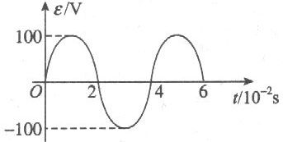
9.某交流发电机产生的感应电动势与时间的关系如图所示，如果其他条件不变，使线圈的转速加倍，则交流电动势的最大值和周期分别为
A.400V，0.02s B.200V，0.02s
C.400V，0.08s D.200V，0.08s
10.一个长直螺线管通有交变电流，把一个带电粒子沿管轴射入管中，如不计粒子的重力和空气的阻力，粒子将在管中
A.做圆周运动 B.沿轴线来回运动
C.做匀加速直线运动 D.做匀速直线运动
二、填空题(每空4分，共24分)
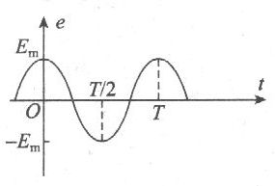
11.一个面积为S的单匝矩形线圈在匀强磁场中以其一条边为转轴做匀速转动，磁场方向与转轴垂直，线圈中感应电动势e与时间t的关系如图所示，感应电动势的最大值和周期可由图中读出.则磁感强度B=________；在t=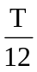时刻线圈平面与磁感强度的夹角等于________.
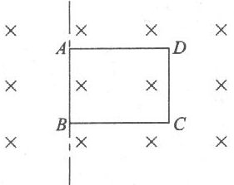
12.如图所示，矩形线框ABCD放置在方向与线框所在面垂直的匀强磁场中，磁感应强度为2T，线框绕AB边以每秒50转的转速匀速转动.当线框从图示位置转过弧度后，感应电动势的瞬时值为2πV，若AB边长为0.1m，则AD边长为________m.若其他条件不变，仅将转速增加1倍，感应电动势的最大值为________V.
三、计算题(每题13分，共26分)
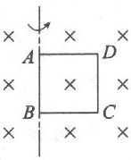
13.如图所示，边长为0.5m的正方形线框ABCD绕AB边在匀强磁场中匀速转动，AB边和磁场垂直，转速为每秒50转，磁感应强度为0.4T.求：
(1)感应电动势的最大值；
(2)在转动过程中，当穿过线框的磁通量为0.05Wb时，感应电动势的瞬时值为多大?
14.10匝线圈在匀强磁场中匀速转动产生交变电动势e=10sin20πt(V).求：
(1)t=0时，线圈内磁通量φ和磁通变化率；
(2)线圈从中性面开始转动180°过程中，感应电动势的平均值和最大值之比。

参考答案
1.答案：ABC
解析：图A、B、C中e的方向均发生了变化，故它们属于交变电流，但不是按弦函数规律变化的交变电流，图D中e的方向未变化，是直流电，选项A、B、C正确．
2.答案：BC
解析：由瞬时值表达式知：角速度ω＝100π rad/s.感应电动势是按正弦规律变化的，所以t＝0时，线圈平面位于中性面．
因ω＝2πf，
所以f＝＝Hz＝50 Hz
由T＝得T＝ s＝0.02 s
当t＝0.05 s时，e＝220sin5πV＝0，故B、C选项正确．

3B 4D 5D 6BC 7D 8D 9 B 10D 11 E_{m}T／(2πS)，30°或150°
12 0.14，17.8
13解：(1)ω=2πn=314rad／s
E_{m}=BωS=31.4V
(2)φ_{m}=BS=0.1Wb
由φ=φ_{m}cosrheta得
cosθ=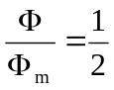，θ=60°
E=E_{m}sinθ≈27.2V
14 解：(1)t=0时，电动势的瞬时值为零，即磁通量的变化率为零，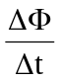=0，可见线圈在中性面位置，穿过线圈的磁通量为最大值φ_{m}.由E_{m}=nφ_{m}ω，得
φ_{m}=E_{m}／nω=10/(10×20π)(Wb)=2.25×10⁻²Wb
(2)线圈从中性面开始转动180°过程中，感应电动势的平均值为：
=n=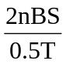=4nBS／T
∴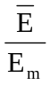=2：π



